

ВПРАВИ-ЗАВДАННЯ МОВЛЕННЄВОЇ КОРЕКЦІЇ

(ДЛЯ УЧНІВ 1-4 КЛАСІВ)

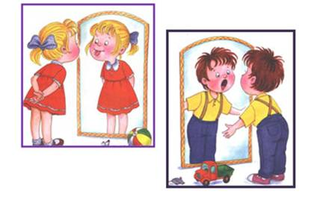



**Завдання 1**

Вчитель називає слова, а діти повторюють слова, які запам’ятали зі звуком [з]

*Знання, здоров'я, язик, значок, звучати, здоровий, звук, знати.*

- На яке питання відповідає кожне слово?

- Які з цих слів мають спільну частину і близькі за значенням?

**Завдання 2**

Назвіть слово за малюнком чітко вимовляючи звук [з]



*зубр замок ваза зебра*

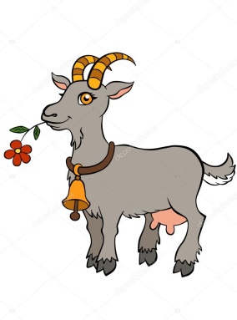 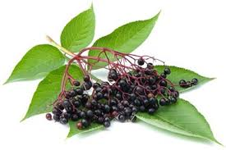

*коза бузина.*

- У яких словах звук [з] всередині слова?

**Завдання 3**

Промовити за вчителем слова

*Сазан, сльози, фазан, гроза, медуза, загадка, зоопарк.*

- Назви ті слова, значення яких ти вже знаєш. Скажи, значення яких слів тобі не зрозуміло.

**СКОРОМОВКИ**

Залізне зубило залізо любило,

Зубило в залізо залізно залізло.

* Чому зубило має таку назву?

Семен сіно віз – не довіз.

Лишив сани – узяв віз.

* З якої причини Семен змінив сани на віз?

**ЧИСТОМОВКИ**

За-за-за – за парканом… (коза)

Зи-зи-зи – великі роги у … (кози)

Зі-зі-зі – принесемо води… (козі)

Зу-зу-зу – ми боїмося цю … (козу)

Аз-аз-аз – мій товариш … (верхолаз)

Із-із-із – він із дерева … (зліз)

Уз-уз-уз – кращий друг не… (боягуз)



**Завдання 1**

Повторити за вчителем ряд слів різних за значенням, але схожими за звуковим складом

*Так, бак, рак, мак (ак)*

*Сік,вік, бік, тік (ік)*

*Тачка, пачка, качка (ка)*

***Завдання 2***

Утворити слово з кінцевим складом *ка* ( Гра «Знайди маму»)

*Лисеня - …. (лиска), кошеня - … (кішка), гусеня - … (гуска), каченя - … (качка), курча - … (квочка, курка), індиченя - … (індичка).*

* Знайдіть зайву пару слів, чому? (лисеня-лиска - дикі звірі).
* Розгрупуйте пари слів за класами тварин.

**СКОРОМОВКИ**

Курличі курличуть

Курличаток кличуть

* Курли, курли, курличеньки,
* До річеньки, до річеньки.
* Хто такі курличі? Підберіть синоніми.

Розцвіли скрізь килимки,

Це конвалії квітки,

Лагідні,як усміх ранку,

Ніжносяйні , як зірки.

* Чому квіти конвалії порівнюються з килимками?

**ЧИСТОМОВКИ**

Ка-ка-ка – наша кішечка…( прудка).

Ко-ко-ко – вона любить… (молоко).

Ки-ки-ки – випускає… (кігтики) і чепурить … (нігтики).

* Чого не має у кішки, названого у чистомовці?

Каченята крякали - ……… (кря, кря,кря)

Жабенята квакали - ……… (ква,ква,ква)



**Завдання 1**

Із запропонованих малюнків вибрати такі, в словах яких є звук[л] на початку слова, всередині та кінці слова, чітко вимовити звук [л]

**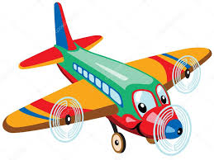***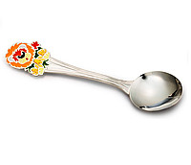*

*Літак ложка пенал*

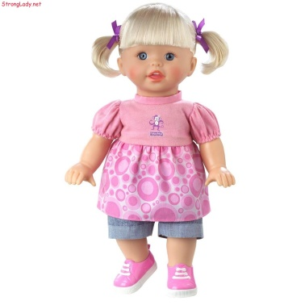 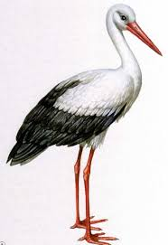

*Лялька лелека.*

* Виберіть зайве слово, поясніть чому? (Лелека – жива істота)

**Завдання 2**

Знайти спільний звук у словах, чітко його вимовити.

*Чоло, чоловік, лікар, лисиця, олівець, канал, офтальмолог, ліс, пенал,болото*

* Об’єднайте слова за асоціацією (Чоловік – чоло, лікар – офтальмолог, лисиця – ліс, канал-болото, олівець-пенал).

**Завдання 3**

За вчителем повторити склади, придумати слова, щоб запропоновані склади стояли на початку та в кінці слів.

Ля – (лямка, лялька, лящ, поля, земля, маля, Толя, Поля і т.д)

Лю – (Люба, люди, лютий, люстра, люблю і т.д. )

Лі – (ліс, лійка, літо, ліщина, ліліпут, панелі, гантелі і т.д.)

Ли – (лис, лист, лимон, липа, лижі,пили, мили, говорили і т.д. )

Ла – (лампа, лама, лак, лан, лазня, пила, їла, сказала і т.д)

Ле – (лев, лечо, Левко, Пеле, поле і т.д.)

Ло – (лось, лоза, лоток, везло, понесло і т.д)

**СКОРОМОВКИ**

Мала з села вела вола.

В село віл малу вів.

В лісі лиса лось зустрів,

Лис до лося засвистів.

Лось злякався і од лиса

Дременув скоріш до лісу.

**ЧИСТОМОВКИ**

Ло-ло-ло – їдемо в … (село).

Лу-лу-лу – купимо… (пилу).

Лі-лі-лі – пора наводить порядок у… (селі).

Ал-ла-ал – будують новий… (канал).

Ул-ул-ул – чистять із дна… (мул).

Іл-іл-іл – буде чистая вода для усіх сусідніх … (сіл).



**Завдання 1**

Промовити за вчителем буквоз’єднання, продовжити слово

*Бр…, гр…,вр…,др….,жр…,зр…,кр…,мр…,пр…,ср….*

**Завдання 2**

Промовити прямі склади, продовжити слово, добавляючи по одному звуку.

*Ра… (к,ма,нок,дість……), ро… (к,ма,зум,дичі……), рі… (й,к,ст,чка, зати…..), ри… (с,ба,бак,), ре… (кс, йка, корд…), ру… (ка, сло, слан…), ря… (д,ст,док, ), рю… (ш, мка,кзак….).*

**Завдання 3**

Промовити слова за вчителем, чітко вимовляючи звук [р] в кінці слова

Ар, пар, мавр, Макар, кобзар, авіатор, модельєр, диспетчер.

- Придумайте слова із звуком [р] в кінці слова.

**СКОРОМОВКИ**

Клара і Варі грає на роялі.

Рано-вранці в середу

Пригнав Прокіп череду.

А корови в череді

Рябі, чорні та руді.

**ЧИСТОМОВКИ**

Ра-ра-ра – гомінлива… (дітвора)

Рі-рі-рі – у широкому… (дворі)

Ру-ру-ру – не зупиниш… (дітвору)

Ра-ра-ра – на весь двір кричать: «Ура!»



**Завдання 1.** Повтори за вчителем, чітко промовляючи перший звук і скажи, що тут можна їсти, а що – ні. Що тут найсмачніше?

*Салат, сік, сад, суп, сухар, сміття, сук, сир.*

**Завдання 2.** Розглянь малюнки, назви, що ти на них бачиш, чітко промовляючи останні звук.

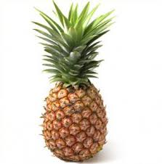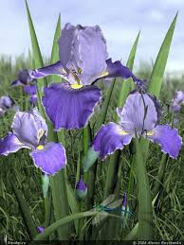

*Ананас ніс вус ірис*

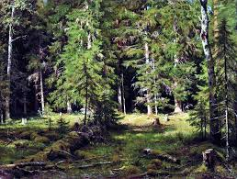 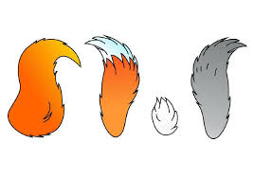 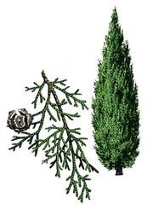

*Фікус ліс хвіст рис кипарис*

– Що з них може рости, а що – ні? (Все може рости)

* Назви рослини.

**Завдання 3.** Повтори за вчителем, чітко вимовляючи звук [с] всередині слова

Оса, коса, каса, посуд, пісок, волосся, гусак – Що літає, а що ні?

**Завдання 4**

*Коса - ……. (коза), суп - …. (зуб), Сима - … (зима)*

Змініть звук [с] на парний дзвінкий звук.

**СКОРОМОВКИ**

Строката сорока веселої вдачі,

В садку білобока навприсядки скаче.

- Що означає строката?

- Принеси, синку, синьку.

- Підсиніть, мамо, косинку,

- Підсиніть собі сорочку.

- Піднеси ж синьку, синочку.

- Що таке синька?

**ЧИСТОМОВКИ**

Са-са-са – яка навкруги… (краса)

Ас-ас-ас – вона милує… (нас).

Су-су-су – намалюю цю… (красу).

Ес-ес-ес – дощик капає з… (небес)

Іс-іс-іс – прохолоду він… (приніс)

Ус-ус-ус – у плюща закрутився… (вус)

Ос-ос-ос – вже зорали весь… (покос)



**Завдання 1**

Повтори за вчителем, чітко вимовляючи звук [щ] в кінці слова

*Кущ, борщ, хрущ, дощ, плющ.*

- Назви рослини.

**Завдання 2**

За ланцюжком складів скласти слова із запропонованими складами на початку та кінці слова

*Ща-що-щу-ще-щі: …………………….. (щавель, щастя, щоки, щогла, щука, щупальця, щезник, щеплення, щільно, щітка; проща, тощо, пропущу, горище,вогнище, кліщі і т.д .)*

**СКОРОМОВКИ**

Осінні ідуть дощі

Все блищить: трава, кущі, парасольки і плащі,

Осінні ідуть дощі.

- Від чого блищать кущі і плащі?

У лузі журавлик

Щипав собі щавлик.

Купіть йому горщик –

Він зварить вам борщик.

- До якої казки нас запросить Журавлик?

**ЧИСТОМОВКИ**

Щить-щить-щить – сонце… (блищить), а мороз … (тріщить)

Ще-ще-ще – вдома … (найкраще).

Щик-щик-щик – купіть мені … (горщик), та зваріть всім …. (борщик).



**Завдання 1**

Повтори за вчителем, чітко вимовляючи звук [ш]

Каша,Маша,Наташа,афіша, Яша, Мишко, наша, Даша, ваш, груша, душа, Паша.

- Які з цих слів потрібно писати з великої літери і чому?

**СКОРОМОВКИ**

Для мишки нема звіра страшнішого від кішки.

* Чому мишка боїться кішки?

Шило шубку Шурі шило,

Шовком, шерстю шви обшило

Вийшла шубка прехороша

Нашій Шурі на порошу.

* Назви повне ім’я дівчинки Шури.

**ЧИСТОМОВКИ**

Ша-ша-ша – українська … (душа).

Ші-ші-ші – співайте пісню для … (душі).

Шу-шу-шу – вона зігріває (душу).

Аш-аш-аш – збудуємо … (шалаш).

Іш-іш-іш – сховаємось … (скоріш).



**Завдання 1**

Промовити за вчителем склади, продовжити слова-іменники, добавляючи по одному звуку.

*Ча.. (й,ша,йка,йник...), чо… (рт,вен,боти…),че…(к,рга,чуга…), чи…(н, жик,танка), чу… (б, тка, деса…)*

* Придумайте слова, щоб склад *ча* стояв у кінці слова

(Дача,дівча, курча, удача, передача, невдача).

* Розподіліть слова за ознаками істот чи неістот.
* Придумайте слова, щоб склад *че* стояв всередині слова

(Вечеряти, очерет, кучерявий, кочерга, учень).

* Розподіліть слова за частинами мови.

**Завдання 2**

Вставити пропущений склад з буквою ч, чітко вимовити останній звук у слові.

*Кал…(ач), труб… (ач), пл…(ач), баг…(ач)*

* Поясніть лексичне значення слів.
* Придумайте слова із зворотнім складом оч всередині слова

(Дочка, вудочка, квочка, бочка, молочний, замочки, наволочка)

* Знайдіть зайве слово, поясніть чому? (Замочки – вжито у множині).

**Завдання 3**

* Доповніть словосполучення, щоб друге слово мало звук ч

Чорне …… (чорнило), червона…. (рукавичка), черстве… (печиво), жіночі… (панчохи), молочні… (палички).

**СКОРОМОВКИ**

На печі, на печі

Смачні та гарячі

Пшеничні калачі.

Буду Лесю, буду Нату

Калачами частувати.

**ЧИСТОМОВКИ**

Чі-чі-чі – пече пічка … (калачі).

Чу-чу-чу – буде всім по… (калачу).

Чу-чу-чу – обережно, … (обпечу).

Ач-ач-ач – дуже жадібний … (багач).

Іч-іч-іч – посадив хлібину в… (піч).

Ач-ач-ач – не зміг з’їсти весь… (калач).

Іч-іч-іч – покликав друзів на… (поміч).



**Завдання 1**

Промовте за вчителем слова чітко вимовляючи звук [ц] (прочитайте вголос)

*1.1. Німці, танці, пальці, індійці, кінці.*

- Як ми назвемо цих людей чи предмети, якщо їх буде лиш один?

*1.2. Циган, офіцер, китаєць, молодець, продавець, першокласниця, братець, танцюрист.*

- Які з цих слів означають професію? Поясни, що роблять люди цих професій.

**Завдання 2**

Сформуй пару, так щоб у другому слові з'явмився звук [ц]

*Тигр - …. (тигриця)*

*Ведмідь - … (ведмедиця).*

*Лис - … (лисиця)*

*Вовк - … (вовчиця)*

*Лев - … (левиця)*

**СКОРОМОВКИ**

Очиці у вовчиці, наче блискавиці.

У кінця нема кінця

Всі кільця без кільця

**ЧИСТОМОВКИ**

Ці-ці-ці – гарні лапки у … (киці)

Цю-цю-цю- люблю свою … (кицю)

Ець-ець – ець – наша киця … (молодець).

Ця-ця-ця – Гриць малює … (горобця)

Цем-цем-цем – Гриць малює … (олівцем).